Интерактивный спектакль показали в Первомайском
20.11.2018

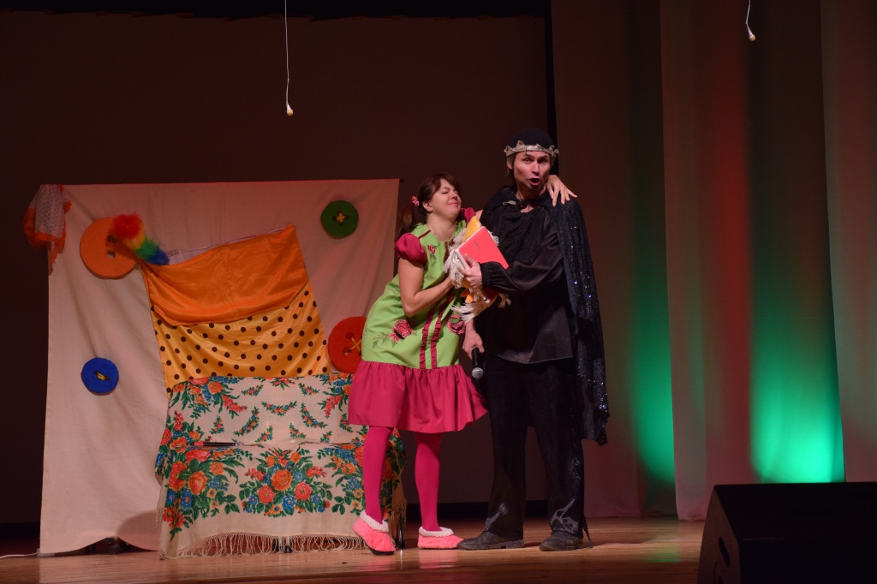
Интерактивный спектакль показали в Первомайском. Фото: Дом культуры «Первомайское»
Интерактивный спектакль «Няня для Кощея» 20 ноября показали в Доме культуры «Первомайское».
— Авторский спектакль представила Василиса Кошкина. Встречу посетили около 40 человек. Мероприятие продлилось примерно 1,5 часа. В ходе спектакля главная героиня делает из Кощея доброго персонажа. Во время всего действа зрители отвечали на разные вопросы и помогали актерам, — сообщила заместитель директора Дома культуры «Первомайское» Светлана Горовая.
Она добавила, что такое мероприятие оказалось своеобразной репетицией перед фестивалем, который организуют в учреждении в начале декабря. На мероприятии выступят авторы современных произведений и приглашенные актеры.

Адрес страницы: http://tinao.mos.ru/presscenter/news/detail/7709469.html
Префектура Троицкого и Новомосковского административных округов города Москвы

